



**KOMISIJA ZA MEDICINO**

**Vabilo**

**25.AŽMANOVI DNEVI**

**Simpozij urgentne, gorske in družinske medicine**

Hotel Špik, Gozd Martuljek, 22. in 23. november 2024

Simpozij je namenjen zdravnicam in zdravnikom, zdravstvenikom, medicinskim sestram in

zdravstvenim tehnikom, ki jih zanimajo urgentna, gorska in družinska medicina.

**VODILNE TEME:**

* Umetna inteligenca v medicini
* Urgentni ultrazvok na terenu
* Komunikacija, etika
* Repozicije izpahov in zlomov, imobilizacije
* Delegiranje postopkov in terapije na nezdravnike
* Zanemarjene, aktualne in uporabne teme urgentne, gorske in družinske medicine
* Predstavitev zanimivih, zahtevnih in poučnih primerov iz prakse GRZS in HNMP
* Terenske delavnice: repozicije in imobilizacije, oskrba politravme v zahtevnem terenu, urgentni ultrazvok, iz prakse za prakso, kdaj začeti in kdaj prenehati z oživljanjem, učinkovito soočanje s stresom.

**KAJ LAHKO PRIČAKUJETE?:**

* Zanimive in uporabne teme predavanj ter delavnic, privlačno lokacijo,
* Ugledne predavatelje in inštruktorje z veliko znanja in bogatimi izkušnjami,
* Praktične delavnice v naravnem okolju, ki jih bodo vodili izkušeni zdravniki in diplomirani zdravstveniki,
* Licenčne točke za zdravnike in druge medicince,
* Zanimiv dodatni program: prikazna vaja – sodelovanje urgentnih služb (NMP, gasilci, gorska reševalna….) pri prometni nesreči v zahtevnem terenu, potopisno predavanje…

**INFORMACIJE**

**KRAJ PRIREDITVE**: Hotel Špik, Gozd Martuljek

**E naslov simpozija**: [azmanovi.dnevi@zd-trzic.si](mailto:azmanovi.dnevi@zd-trzic.si)

**Internetna stran simpozija**: <https://www.zd-trzic.si/?subpageid=182&contid=458>

**Program**: možne so še manjše spremembe, aktualna verzija je na povezavi: <https://docs.google.com/spreadsheets/d/1CXZ0ibn-IFT3n1iee2mCkgKzQgUfZRb9FdEz7PFmHFQ/edit?gid=0#gid=0>

**Telefon:** 04 598 22 52 Branka, 04 598 22 27 Nina.

**Organizatorji**: Osnovno zdravstvo Gorenjske - Zdravstveni dom Tržič in Komisija za medicino Gorske reševalne zveze Slovenije.

**Vodja simpozija:** Prim. dr. Iztok Tomazin, dr. med. spec., direktor Zdravstvenega doma Tržič, zdravnik Gorske reševalne zveze in Helikopterske nujne medicinske pomoči Slovenije.

**Strokovni organizacijski odbor**: Iztok Tomazin, Igor Švab, Luka Camlek, Tomaž Goslar, Uroš Lampič, Peter Najdenov, Martina Zupančič, Janez Primožič, Jože Prestor, Mitja Mohor.

**Kreditne in licenčne točke**: za zdravnike (ZZS) 13,5 točk + dodatno 3,5 točke za vsebine komunikacije in etike, v postopku za člane Zbornice – zveze medicinskih sester, babic in zdravstvenih tehnikov Slovenije.

**Priporočljiva oprema:** ob primernem vremenu bodo nekatere delavnice potekale v naravnem okolju v bližini hotela Špik. Glede na letni čas priporočamo topla oblačila.

**Prenočišča** v Hotelu Špik ali bližnji okolici si morate rezervirati sami. Za rezervacijo prenočišča v Hotelu Špik priporočamo obrazec na internetni strani simpozija. Podatki o hotelu: <https://hotelspik.com/>

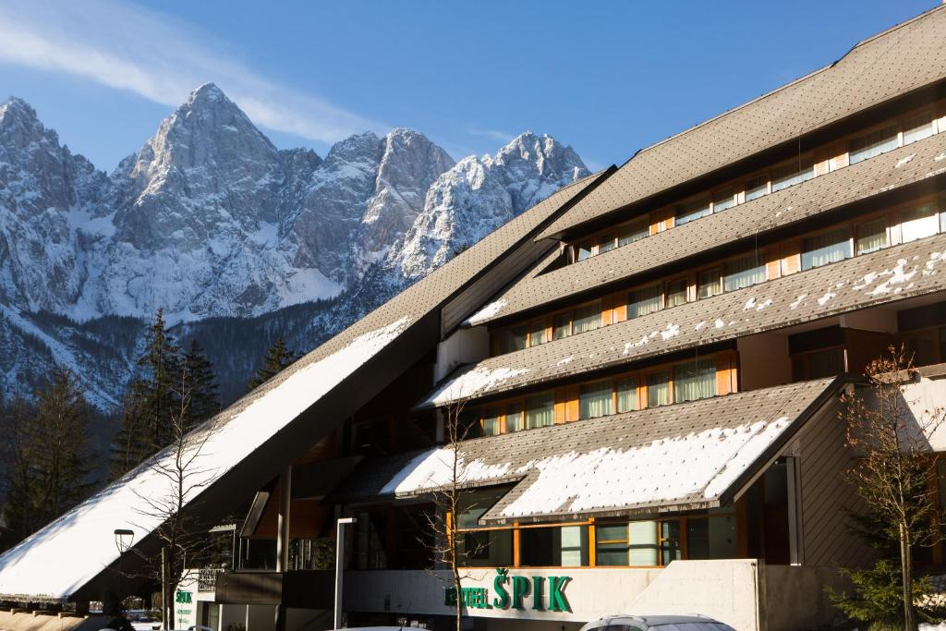

**PRIJAVE**:

* **ZA ČLANE ZDRAVNIŠKE ZBORNICE:**

[**https://intra.zdravniskazbornica.si/prijava/Avtorizacija.aspx?o=737&g=125F8DEE-4FFD-4228-8D13-78D313C33D94&t=73647**](https://intra.zdravniskazbornica.si/prijava/Avtorizacija.aspx?o=737&g=125F8DEE-4FFD-4228-8D13-78D313C33D94&t=73647)

* **ZA NEČLANE – SPLOŠNE PRIJAVE:**

[**https://intra.zdravniskazbornica.si/prijava/Prijavnica.aspx?o=737&g=125F8DEE-4FFD-4228-8D13-78D313C33D94&t=73647**](https://intra.zdravniskazbornica.si/prijava/Prijavnica.aspx?o=737&g=125F8DEE-4FFD-4228-8D13-78D313C33D94&t=73647)

**V PRIJAVI (v polje komentar) sporočite, če ste član/ica GRZS, specializant/ka ali upokojenec/ka (zdravniki in drugi medicinci)**

INFORMACIJE: [azmanovi.dnevi@zd-trzic.si](mailto:azmanovi.dnevi@zd-trzic.si) ali po pošti: OZG OE Zdravstveni dom Tržič, Blejska cesta 10, 4290 TRŽIČ, telefonu: 04 598 22 52

**KOTIZACIJA:**

Zdravniki in drugi medicinci (DMS, MS, ZT…) za prijave do vključno 19.11.2024:

**250 €** za oba dneva **150** **€** za en dan

za kasnejše prijave – prijava in plačilo bo možno tudi na recepciji simpozija:

**270** **€** za oba dneva **160 €** za en dan

Specializanti in upokojenci (zdravniki in drugi medicinci):

**150** **€** za oba dneva 10**0 €** za en dan

V cenah je že vključen DDV. Popust za člane Gorske reševalne zveze Slovenije bo objavljen naknadno. Popust za člane gorsko reševalnih služb bivše Jugoslavije po dogovoru s prim. dr. Tomazinom.

**Kotizacija vsebuje**: udeležbo na predavanjih, delavnicah in terenskih aktivnostih, pogostitve med odmori, kosilo in večerjo v petek ter kosilo v soboto. Ne vključuje prenočišča in zajtrka.

**Podatki za nakazilo kotizacije:**

IBAN: SI56 0125 2603 0921 122, BIC koda: BSLJSI2X, Sklic: 00 38901-291004

Namen plačila: kotizacija 25. Ažmanovi dnevi

Po končanem srečanju bomo plačniku izstavili račun za plačilo kotizacije. Pisne odjave upoštevamo 5 delovnih dni pred začetkom simpozija. V primeru nepravočasne odjave zaračunamo 50 % celotne kotizacije, v primeru neudeležbe brez odjave pa kotizacije ne vračamo, oziroma jo zaračunamo v celoti.